ÅRSREDOVISNING
för

Verksamhetsåret
2023-01-01 – 2023-12-31

Dagordning vid Botkyrka Riksteaterförenings årsmöte 2024-02-26 19.00 Café Garbo
- Årsmötet öppnas och dagordningen fastställs.
- Val av mötesfunktionärer
  - ordförande
  - sekreterare
  - två justerare tillika rösträknare
- Årsmötets behöriga utlysande
- Fastställande av röstlängd
- Styrelsens verksamhets- och ekonomiska berättelse
- Revisionsberättelse
- Frågan om ansvarsfrihet för styrelsen
- Revidering av stadgarna.
- Val av styrelseledamöter och ersättare
  - Ordförande
  - Ledamöter på 2 år samt
fyllnadsval en ledamot på 1 år.
- Val av revisor/er jämte ersättare på ett år
- Val av valberedning
  - Antal
  - Förslag på namn
  - Sammankallande
- Förslag från styrelsen och eller medlem
- Övrigt
- Årsmötet avslutas

Botkyrka Riksteaterförening.
Org. nr 812800–1545

Verksamhetsåret 2023-01-01 – 2023-12-31
Botkyrka Riksteaterförening är en del av Riksteatern och arrangerar scenkonst på olika scener i kommunen.
Botkyrka Riksteaterförenings utbud ska engagera, roa, beröra och vara en inspirerande upplevelse. Teaterföreningens arrangemang ska utmärkas av ett engagerat arrangörskap för föreningens medlemmar och scenkonsten i Botkyrka.

Styrelsen
Petra Nylund, Dennis Karlsén, Brith Karlsén, Taina Virta,
Pekka Jyrkkä, Stephanie Larsen, Håkan Norman, Simon Safari och
Olle Melander (tom 20230810).
Arbetsutskott (AU):
Petra Nylund, Dennis Karlsén, Pekka Jyrkkä och Brith Karlsén.
Revisorer
Ordinarie: Lars-Göran Liljedahl, Lennart Petersson
Ersättare: Elisabeth Vollmer, Peter Edsbrand .

Valberedning
Hans Richardsson, Peter Forsman och Ann-Marie Jansson (sammankallande).

Möten
Årsmötet genomfördes 27 februari vid Café Garbo med 26 medverkande medlemmar.
Vi valde Mats Blomberg till mötesordförande.
Delårsmötet: genomfördes 24 november vid Folkets Hus Segersjö i samband med VIP-kväll med presentation av våren -24 föreställningar med 20 röstberättigade medverkande medlemmar. Vi valde Björn Adelly till mötesordförande.

Styrelsemöten:
Styrelsen har under verksamhetsåret haft 10 protokollförda möten med mycket god närvaro.

Arbetsutskottet:
Har regelmässigt träffats inför varje styrelsemöte.

VIP-möten/ Ambassadörsträff:
Vi genomförde VIP-möten på Hallunda Folkets Hus i 9 januari med ett 70-tal besökare o underhållning av Hon & Han och dom andra.
Höstens VIP-möte hölls i Hallunda Folkets Hus 17/8 med 30-talet närvarande medlemma där vi fick besök av Emma Brommé som spelar Anna i -Det finns ingen kvinna som Anna Karenina. Ambassadörsträff genomföres samtidigt. VIP-möte inför 2024 genomfördes i samband med delårsmötet i Segersjö folkets Hus.
Representation, konferenser och utbudsdagar 2023
Riksteaterföreningen representeras i styrelsen för Riksteatern region Stockholm av Hans Richardsson. Dennis Karlsen satt som sammankallande i regionens valberedning intill årsmötet 2023. Tre medlemmar var i Västerås på SCENKOLL 23 och bevistade ca; 25 föreställningar som är på gång.
Riksteaterns kongress genomfördes i Helsingborg i maj och där var Petra Nylund och Brith Karlsen föreningens ombud. Med som observatörer var Dennis Karlen och Håkan Norman.

Publik/föreställning målet som beslutats är att ha en beläggning på 70 % av tillgängliga platser. Vi ska analysera publikarbetet när den nya styrelsen tillträder. Den ekonomiska situationen i landet har även påverkat föreningens verksamhet genom att våra besökare inte i samma utsträckning lagt sina pengar på kulturaktiviteter utan på annat.

Samarbete med föreningar/organisationer i Botkyrka ska ge fler än fem nya medlemsorganisationer: Resultat:0 (Totalt 22).

Utvecklad dialog med medlemmar och publik genom upprättande och genomförande av en kommunikationsplan:
Användandet av Facebook ökade och vi har fått fler följare, idag är det 774 (75,2% kvinnor) och 388 på Instagram. Fler köper biljetter via vår hemsida. Instagram har använts aktivare i år. Minst 11 nyhetsbrev skickades ut under året. Vi har fler följare på Facebook än medlemmar.

Att fler än 10 (utöver styrelsen) engagerar sig i föreningens verksamhet/aktiviteter:
Målet är uppfyllts då 12 utöver styrelsen har medverkat som värdar och informatörer.

Utöver det som beskrivs ovan har medlemsavgiften för enskilda medlemmar under året varit oförändrad. Avgiften fastställs av Riksteaterns kongress.

Höstmötet beslutade att medlemsavgiften för organisationer skulle vara 500 kronor.

Enligt verksamhetsplanen hoppades vi på fler än 500 medlemmar vid årets slut. Dock nådde vi inte ända fram. Tendensen sedan pandemin är att medlemmar inte förnyar sina medlemskap. Vi var vid årsskiftet 424 medlemmar.

Föreställningar / Publik / Beläggning
2023 | Antal | Publik |  | Snitt besökare
Vuxen | 16 | 1947 |  | 121
Familj | 6 | 192 |  | 32
Onsdagskul | 7 | 1710 |  | 244
Lunch | 3 | 211 |  | 70
Summa | 32 | 4060 |  | 127

2022 | Antal | Publik |  | Snitt besökare
Vuxen | 18 | 1882 |  | 104
Familj | 5 | 308 |  | 62
Onsdagskul | 7 | 1170 |  | 167
Lunch | 6 | 204 |  | 34
Summa | 36 | 4292 |  | 119

Biljettförsäljning
Biljettförsäljningen hanteras med Tickster som administrativt nav och leverantör av biljetter. Vi säljer idag biljetter till vuxen- och barnföreställningar genom föreningens hemsida, via ombud, Tickster och i direkt i anslutning till respektive föreställning. Biljettpriset har genomgått en viss justering under året för alla barn- lunch- och vuxenföreställningar jämfört med föregående år. Styrelsen har utsett en ansvarig för biljettförsäljningen tillika kontaktperson för samtliga ombud.
Vi har under året startat ett samarbete med prenumerationstjänsten ABUNDO som förmedlar biljetter till anslutna prenumeranter. Där får vi lite ersättning för platser vid föreställningar som annars skulle vara tomma.

Marknadsföring – Information – Kommunikation
Föreningens användande av sociala medier såsom Facebook och Instagram har fallit väl ut. Samtliga föreställningar annonserades ut via Facebook. Vi skickar ut nyhetsbrev och pressmeddelanden via e-post. Vi arbetar kontinuerligt med att utveckla vår hemsida.
Programbladet ”På scen i Botkyrka”, skickades till medlemmar per post. En information som är uppskattad och efterfrågad. Ett marknadsföringsprojekt i samarbete med Riksteatern initierades.
Verksamhetsutveckling – organisation
Verksamhetsgrupperna är följande, Repertoargrupp, ABM =ambassadörer – biljett – medlemsgrupp och grupp för information och marknadsföring.
Utvecklingsarbete kräver tid och kommer att fortsätta även nästa verksamhetsår.
Som ett stöd för vår utveckling av föreningen och en gemensam samlingspunkt har föreningen ett kansli i Folkets Hus Hallunda.

Samarbetspartners
Att söka samarbete och kunna samarbeta är en viktig förutsättning i arbetet med att föra scenkonsten framåt i Botkyrka

ABF Botkyrka/Salem stödjer oss vid familjeföreställningar, barnteaterföreställningar och scenkvällar. Vi får också ett praktiskt stöd vid framtagande av affischer, original och trycksaker.

Folkets Hus Hallunda, Folkets Hus Tumba – Tumbascenen, Folkets Hus Segersjö:
Vi har ett väl fungerande samarbete kring de föreställningar som genomförs på de scener som vi hyr av Folkets Hus. Utöver scener, hyr vi även en lokal för vår expedition i Hallunda.

Hågelbyparken:
Vi arrangerade i samarbete Onsdagskul med sju föreställningar på Hågelby. Ett uppskattat inslag efter pandemitider.

Riksteatern, som bl.a. tillhandahåller lokaler för styrelsemöten, för vissa föreställningar som premiärer, en större postlåda för material och framförallt en medlemsservice som bistår oss med affischer, tryck, medlemsregister m.m.

Stockholms läns Riksteaterförening:
Utöver representation pågår ett arbete med att utveckla arbetet för fler föreningar,
samarbetet med närliggande Riksteaterföreningar måste förbättras och då framförallt med samverkad bokning av program och marknadsföring, och samarbetet med de fria teatergrupperna och arrangera turnéslingor.

Stora COOP Tumba:
Vi har fortsatt vårt samarbete med Stora COOP, Tumba. Samarbetet gäller stöd till de lunchföreställningar som vi arrangerar.
Vi vill här passa på att tacka våra samarbetspartner för en god samverkan under året.

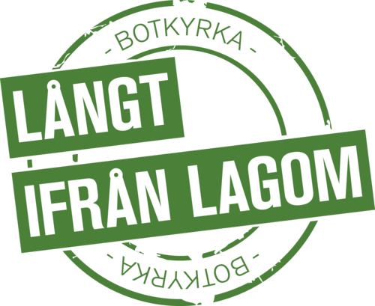

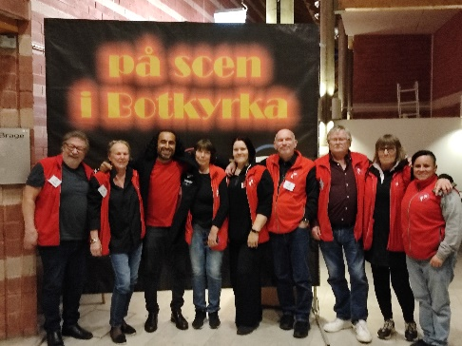
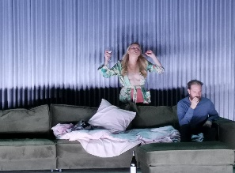
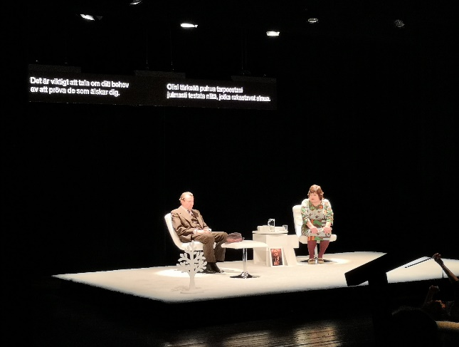
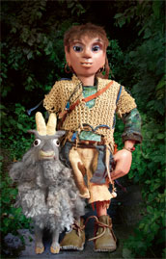
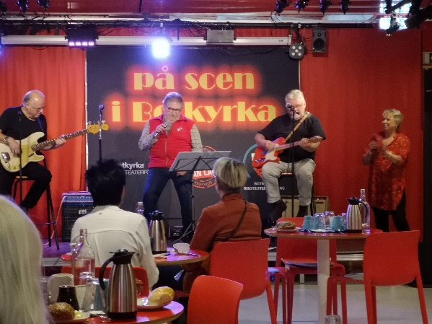
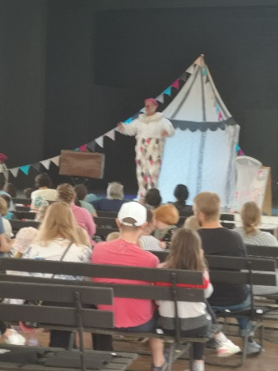
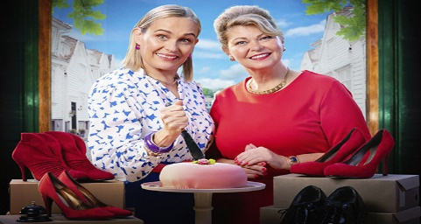
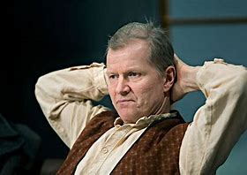
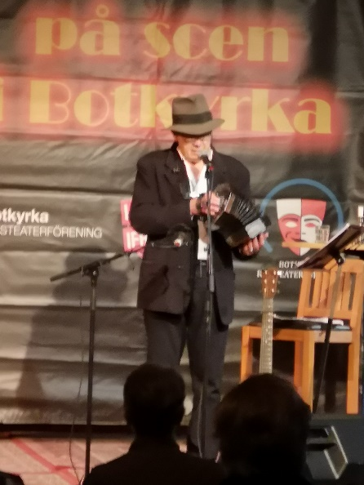
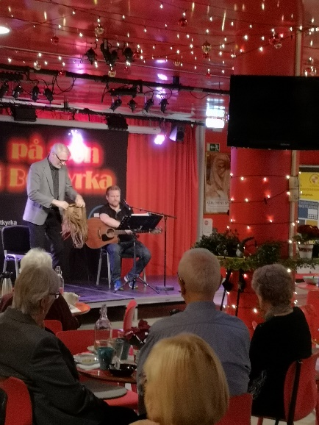
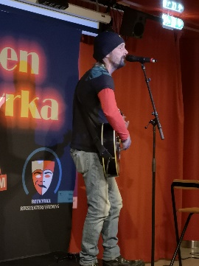
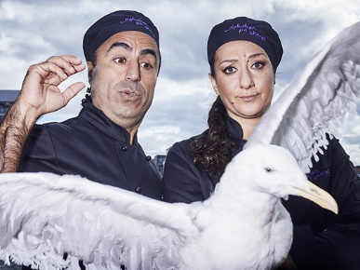
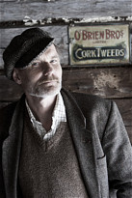
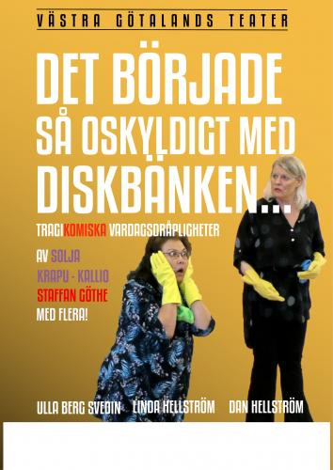
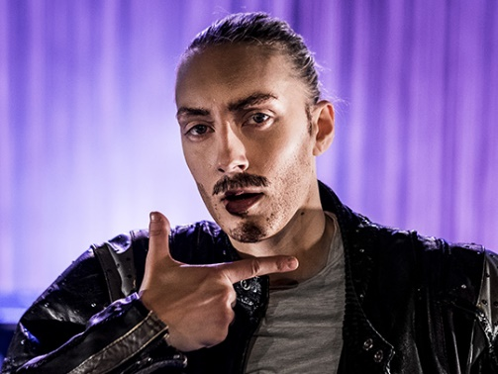
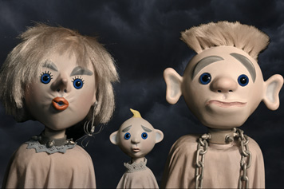

Ekonomisk redovisning

RESULTATRÄKNING
 | Org nr 812800-1545
 | Belopp i kr | Not | 2023-01-01 |  |  | 2022-01-01
 |  |  | 2023-12-31 |  |  | 2022-12-31
 | Nettoomsättning | 1 | 891 905 |  |  | 801 373
 | Råvaror och förnödenheter | 2 | -723 507 |  |  | -624 104
 | Övriga Externa kostnader | 3 | -224 325 |  |  | -155 566
 | Rörelseresultat |  | -55 927 |  |  | 21 703
 | Resultat från finansiella poster
 | Ränteintäkter/kostnader | 4 | 9 753 |  |  | -4 386
 | Resultat efter finansiella poster |  | -46 174 |  |  | 17 316
 | Resultat före skatt |  | -46 174 |  |  | 17 316
 | Årets resultat |  | -46 174 |  |  | 17 316
 | BALANSRÄKNING
 | 812800-1545
 | Belopp i kr | Not | 2023-12-31 |  |  | 2022-12-31
 | TILLGÅNGAR
 | Finansiella anläggningstillgångar |  | 266 649 |  |  | 258 870
 | Kundfordringar |  |  |  |  | 2250
 | Övriga fordringar | 5 | 79 537 |  |  | 54 507
 |  |  | 79 537 |  |  | 56 757
 | Kassa Bank |  | 529 784 |  |  | 629 750
 | SUMMA TILLGÅNGAR |  | 875 970 |  |  | 944 895

 | EGET KAPITAL OCH SKULDER
 | Eget kapital |  |  |  | -573 636 |  |  |  |  |  |  |  |  |  |  |  | -558 339
 | Årets resultat |  |  |  | 46 174 |  |  |  |  |  |  |  |  |  |  |  | -17 316
 | Summa Eget Kapital |  |  |  | -527 462 |  |  |  |  |  |  |  |  |  |  |  | -575 655
 | Kortfristiga skulder
 | Leverantörsskulder |  |  |  | -64 359 |  |  |  |  |  |  |  |  |  |  |  | -88 300
 | Övriga skulder
 | Upplupna intäkter / förutbetalda kostnader |  |  |  | -284 149 |  |  |  |  |  |  |  |  |  |  |  | -280 940
 | Summa kortfristiga skulder |  |  |  | -348 508 |  |  |  |  |  |  |  |  |  |  |  | -369 240
 | SUMMA SKULDER OCH EGET KAPITAL |  |  |  | -875 970 |  |  |  |  |  |  |  |  |  |  |  | -942 876
 | Styrelsen föreslår att årets resultat
 | överförs till balanserat resultat ny räkning |  |  |  | 46 174
 |  | Noter med redovisningsprinciper och bokslutskommentarer
 | Föreningens säte mm
 |  | Föreningen Botkyrka riksteaterförening bedriver sin verksamhet som
 | ideell förening och har sitt säte i Hallunda.
 | Värderingsprinciper m m
 | Tillgångar, avsättningar och skulder har värderats till anskaffningsvärde
 | om inger annat anges.
 | Fordringar
 |  | Fordringar är redovisade till anskaffningsvärde, minskat med ev nedskrivning
Not 1 | Intäkternas fördelning |  |  | 2023-01-01  2023-12-31 |  |  |  |  |  |  | 2022-01-01  2022-12-31
 | Teaterbiljetter |  |  | 529 350 |  |  |  |  |  |  | 403 725
 | Övriga intäkter momsfri |  |  | 21 150 |  |  |  |  |  |  | 50 000
 | Medlemsavgifter |  |  | 41 405 |  |  |  |  |  |  | 47 643
 | Öresavrundning |  |  |  |  |  |  |  |  |  | 4
 | Kommunbidrag |  |  | 300 000 |  |  |  |  |  |  | 300 000
 |  |  |  |  | 891 905 |  |  |  |  |  |  | 801 372

Not 2 | Råvaror och förnödenhet
 | Gager |  |  |  | -629 715 |  |  | -551 330
 | Arrangemangskostnader |  |  |  | -93 792 |  |  | -72 774
 | S:a råvaror och förnödenheter |  |  |  | -723 507 |  |  | -624 104

Not 3 | Övriga Externa kostnader |  | 2023-01-01  2023-12-31 |  |  |  |  |  |  |  | 2022-01-01  2022-12-31
 | Hyra lokal, kontor och spellokal |  | -88 650 |  |  |  |  |  |  |  | -62 050
 | Förbrukningsinventarier |  | 0 |  |  |  |  |  |  |  | -8 383
 | Kost och logi / förtäring |  | -23 549 |  |  |  |  |  |  | -6 990
 | Reskostnader och bilersättning |  | -22 221 |  |  |  |  |  |  | -400
 | PR reklam och annonser |  | -42 423 |  |  |  |  |  |  | -27 012
 | Styrelsemöten/konferens |  | -8 450 |  |  |  |  |  |  | -16 926
 | Kontorsmaterial |  | -9 363 |  |  |  |  |  |  | -1 131
 | Trycksaker |  | -1 050 |  |  |  |  |  |  | -1 451
 | Telefon/Datatjänst |  | -8 044 |  |  |  |  |  |  | -10 031
 | Porto |  | -3 252 |  |  |  |  |  |  | -6 502
 | Övriga rikskonto |  | -987
 | Föreningsstämma / årsredovisning |  |  |  |  |  |  |  |  | -2 160
 | Övriga förvaltningskostnader |  | -7 860 |  |  |  |  |  |  | -12 530
 | Kostnader bank o postgiro |  | -1 218 |  |  |  |  |  |  | 0
 | Köpta tjänster |  | -5 718 |  |  |  |  |  |  | 0
 | Föreningsavgifter |  | -6 460 |  |  |  |  |  |  | 0
 | S:a externa kostnader |  | -224 325 |  |  |  |  |  |  | -155 566
Not 4 | Resultat finansiella poster
 | Övriga finansiella intäkter/kostnader |  | 9 753 |  |  |  |  |  |  | -4 379
 | Räntekostnad/ränteintäkt |  |  |  |  |  |  |  |  | -7
 | S:a finansiella poster |  | 9 753 |  |  |  |  |  |  | -4 386
Not 5 | Övriga fordringar
 | Övriga kortfristiga |  |  |  |  |  |  |  |  | 10 250
 | Skattekonto |  | 9 278 |  |  |  |  |  |  | 7 309
 | Momsfordran |  | 61 937 |  |  |  |  |  |  | 36 948
 | Kundfordringar |  |  |  |  |  |  |  |  | 2 250
 | Förutbetalda hyror |  | 7 322 |  |  |  |  |  |  | 0
 | S:a Övriga fordringar |  | 79 537 |  |  |  |  |  |  | 56 757

Slutord.

Årets föreställningar var mycket uppskattade bland publiken.
Flera föreställningar var det utsålt.
Vi har fortsatt med barnteatern i Tullinge, Trädgårdstorp.
Vi sänkte priset vid alla våra barnföreställningar vilket förhoppningsvis gör att fler får chansen att besöka våra föreställningar.

Vi har ett stort antal medlemsföreningar och det är här vi ser det viktiga stödet som ombuden ger när de förmedlar information om våra föreställningar.
Med det engagemang som finns är vi övertygade om att vår Riksteaterförening även fortsättningsvis kommer vara en arrangör som uppvisar ett efterfrågat utbud av scenkonst i Botkyrka.
En förening blir aldrig starkare än vad medlemmarna gör den till. Vi behöver bli fler som för vår förening framåt, så att fler nås av våra arrangemang.

Styrelsen har dock beslutat att pausa lunchföreställningarna under våren och söker nytt koncept till hösten.

I de något ovissa tider som vi går fram mot så ligger fokus på programverksamheten. Det är viktigare än någonsin att bredda utbudet av föreställningar.
Under nästa år kommer vi som det ser ut nu att planera in ca 20 föreställningar på året varav 6 är barn- och familjeföreställningar. Hågelby och Onsdagskul ligger utanför egen plan som samverkan med Hågelbyparken och 7 föreställningar.

Styrelsen vill skicka ett stort tack till medlemmar och publik och till alla frivilliga publikvärdar som sett tall att alla haft möjlighet att trivas vid våra föreställningar.

Botkyrka 8/2 2024

Petra Nylund Brith Karlsén Dennis Karlsén

Taina Virta Stephanie Larsen Pekka S Jyrkkä

Olle Melander
Håkan Norman Simon Safari Olle Melander
Avgick 10/8 2023
Stadgar

Inledande bestämmelser
1§
Botkyrka Riksteaterförening är medlem i Riksteatern genom både ändamåls- och demokratiparagraf.
Botkyrka Riksteaterförening är även medlem i Riksteatern regionalt.
Botkyrka Riksteaterförening ska ha begreppet ”Riksteater” i sitt namn och ska använda den gemensamma logotypen.
Botkyrka Riksteaterförening är en självständig juridisk person.
(Nedan kallad för förening/Brtf.)
2§
Riksteaterföreningens organ är:
1. Årsmöte och delårsmöte
2. Styrelse
3. Valberedning
4. Revisorer

Ändamål
3§
Brtf är en förening som arrangerar och främjar scenkonst i Botkyrka.
Brtf verksamhet utgår från medlemmarnas engagemang, delaktighet och medskapande och är öppen för nya konstnärliga uttrycksformer, nya verksamheter och nya samarbetspartners.
Brtf ska ge alla möjlighet att uppleva varierad och kvalitativ scenkonst, oavsett var man bor i kommunen, oavsett kön, könsidentitet eller könsuttryck, social eller etnisk tillhörighet, religion eller trosuppfattning, funktionsförutsättning, sexuell läggning eller ålder.
Brtf ska bidra till att alla ska kunna delta, ha inflytande och känna delaktighet i konsten och samhället och ska på så sätt vara en föregångare i att utöva, utveckla och skapa morgondagens demokrati.

Demokrati
4§
Brtf ska följa Riksteaterns demokratiparagraf:
Riksteaterföreningarnas engagemang för helheten och den gemensamma identiteten utövas via
Riksteaterns kongress och de beslut som fattas där.
Kongressens beslut är bindande för hela Riksteatern.
Mellan kongresserna är den nationella styrelsen organisationens högsta beslutande organ.
Brtf har rätt att sända ombud med full rösträtt till Riksteaterns kongress på sätt som anges i Riksteaterns nationella stadgar.
Riksteatern utgår från medlemmarna i den lokala föreningen.
Därför är Brtf skyldig att vara öppen för enskilda medlemmar, organisationer, andra föreningar, institutioner med flera.
Föreningen ska ha ett demokratiskt arbetssätt som ger möjlighet till inflytande för varje medlem.
Medlemmarnas inflytande över föreningen kommer ytterst till uttryck via årsmötet, föreningens högsta beslutande organ, där varje medlem har en röst. Avgiften för de enskilda medlemmarna fastställs av Riksteaterns kongress.
Medlemskap
5§
Rätt till medlemskap äger enskilda personer, publikförening/teaterklubb, förening, sammanslutning, institution, skola, företag med flera samt kommunen.
6§
Enskilda medlemmar erlägger en medlemsavgift, vars storlek fastställs av Riksteaterns kongress.
Övriga medlemmar erlägger en medlemsavgift, vars storlek fastställs av ordinarie delårsmöte.
7§
Medlem, som uppträder så att den skadar gemensamma intressen kan uteslutas av styrelsen.
Den som uteslutits äger rätt att hänskjuta frågan till årsmötet.

Årsmötet/Delårsmöte
8§
Års-och delårsmöte är Brtf´s högsta beslutande organ.
9§
Års- och delårsmötet består av de enskilda medlemmarna, ett röstberättigat ombud för varje medlemsorganisation, institution, skola, företag osv., kommunen samt styrelsens ledamöter.
Styrelsens ledamöter har samma befogenheter som de röstberättigade medlemmarna och ombuden, utom i fråga om ansvarsfrihet där de endast har yttrande- och förslagsrätt.
10 §
Ordinarie årsmöte hålls på tid och plats som fastställs av styrelsen. Dock senast före mars månads utgång. Delårsmötet hålls senast den 15 december.
Om styrelsen finner det påkallat eller om minst 1/5 av medlemmarna begär det extra årsmöte ska genomföras.
Kallelse till sådant årsmöte ska utgå senast två veckor efter det att styrelsen beslutat därom eller erhållit begäran därom.
Extra årsmöte ska hållas senast en månad efter det att styrelsen erhållit begäran därom.
11 §
Kallelse till års- och delårsmöte ska av styrelsen utsändas till medlemmarna senast en månad före respektive möte.
Kallelse till extra årsmöte ska utsändas senast två veckor före årsmötet.
12.1 §
Vid ordinarie årsmöte ska följande ärenden avhandlas:
- a) årsmötets behöriga utlysande
b) fastställande av röstlängd
c) val av mötesfunktionärer
d) styrelsens verksamhetsberättelse
e) revisionsberättelse
f) fråga om ansvarsfrihet för styrelsen
g) val av ordförande (vartannat år)
h) val av kassör (vartannat år)
i) val av övriga styrelseledamöter och ev. ersättare
j) val av två revisorer med två ersättare
k) val av valberedning
l) ev. förslag från styrelsen och medlemmarna
12.2 §
Vid delårsmöte ska följande ärenden avhandlas:
a) delårsmötets behöriga utlysande
b) fastställande av röstlängd
c) val av mötesfunktionärer
d) fastställande av medlemsavgift i enlighet med 6 §
e) budget och verksamhetsplan
f) eventuella förslag från styrelse och medlemmar

13 §
Varje medlem har en röst. Vid lika röstetal gäller den mening som företräds av tjänstgörande årsmötesordföranden, om denna är röstberättigad.
I annat fall avgör lotten. Omröstning sker öppet. Vid val är omröstningen sluten om så begärs.
Vid val ska i händelse av lika röstetal lotten avgöra.
14 §
Dagordning och övriga handlingar till årsmötet och delårsmötet ska hållas tillgängliga för medlemmarna senast en vecka före årsmötet.
15 §
Motion till årsmötet kan väckas av medlem. Motion ska vara styrelsen tillhanda senast två veckor före årsmötet.
Styrelsen m.m.
16 §
Styrelsen leder Riksteaterföreningens verksamhet. Styrelsen utser firmatecknare.
17:1§
Årsmötet väljer bland Riksteaterföreningens medlemmar ordförande, kassör och minst tre styrelseledamöter.
Mandatperioden är två år för ordföranden och övriga styrelseledamöter.
Ledamöterna väljs växelvis varje år, varvid ordföranden och kassören väljs vid olika tillfällen.
Styrelsen utser inom sig sekreterare. Vid lika röstetal har ordförande avgörande röst.
Styrelsen skall genomföra minst 6 protokollförda möten per år
17:2§ Arbetsutskott (AU)
Styrelsen kan inom sig utse ett arbetsutskott bestående av ordförande, kassör och ytterligare minst en ledamot.
AU bereder frågor som skall tas upp kommande styrelsemöte.
Styrelsen kan till au delegera beslutanderätt i ekonomiska och andra frågor av löpande karaktär. Med delegationen medföljer ett redovisningsansvar.
Valberedning
18 §
För styrelse- och övriga val, som nästkommande årsmöte har att förrätta, ska ordinarie årsmöte utse en valberedning bestående av minst tre ledamöter. En av valberedningens ledamöter ska av årsmötet utses till ordförande. Arbetet ska bedrivas kompetensbaserat och valberedningen ska utforma en arbetsordning för sitt arbete.

Räkenskaper och revisorer
19 §
För granskning av Brtf räkenskaper och förvaltning utser årsmötet revisorer jämte ersättare.
För dessa för tiden intill nästkommande årsmöte.
Kommun, som lämnar anslag till Riksteaterföreningens verksamhet, får om den så önskar, utse en revisor med ersättare för denna.
Föreningens räkenskaper avslutas per den 31 december och ska, tillsammans med styrelsens protokoll överlämnas till revisorerna senast den 1 mars.
Ändring av stadgarna
20 §
För ändring av dessa stadgar fordras beslut av årsmötet.
Beslut om ändring av stadgarna är giltigt om det biträtts av minst 2/3 av de röstande.
Ändring av § 3 och § 4 kan endast göras av Riksteaterns kongress.
Upplösning
21 §
För upplösning av Brtf fordras beslut av två årsmöten, varav det ena ska vara ordinarie årsmöte.
Föreningens eventuella tillgångar ska förvaltas av Riksteatern regionalt till dess att ny Riksteaterförening bildas i kommunen.

Stadgar för Botkyrka Riksteaterförening antagna på föreningens årsmöte 26 februari 2024.
Stadgar för Botkyrka Riksteaterförening antagna på föreningens årsmöte 5 december 2018.
Stadgar för Botkyrka Riksteaterförening antagna på föreningens årsmöte 21 mars 2018.
Stadgar för Botkyrka Riksteaterförening antagna på föreningens årsmöte 28 mars 2017.
Normalstadgar för Riksteaterförening antagna på Riksteaterns kongress den 10 maj 2015.

